Инструкция по установке
- Системные требования: операционная система: MS Windows: 7 SP1 / 8.1 / 10
- Для работы в программе режима «Формирование пакета», обеспечивающего возможность электронной цифровой подписи (ЭЦП) документов, на компьютере должны быть установлены: криптопровайдер КриптоПро CSP, средства ЭЦП – сертификаты, ключи, предназначенные для работы с КриптоПро CSP.
В противном случае программа может использоваться только для заполнения форм, печати и сохранения печатных форм документов.
- Запустите файл установки SetupPPDGR2.msi от имени учетной записи, входящей в локальную группу Администраторы. Если учетная запись, под которой работаете, не входит в указанную группу, для выбора соответствующей учетной записи нажмите на файле установки SetupPPDGR2.msi правую кнопку мыши, удерживая клавишу Shift (выбрать пункт контекстного меню: «Запуск от имени другого пользователя»).

Примечание: Программа установки при запуске проверяет установку пакета Microsoft NET Framework 4.7. В случае если этот пакет не установлен, то его необходимо установить с сайта Microsoft. На Windows XP и Vista в настоящее время пакет Framework 4.7. установить невозможно.

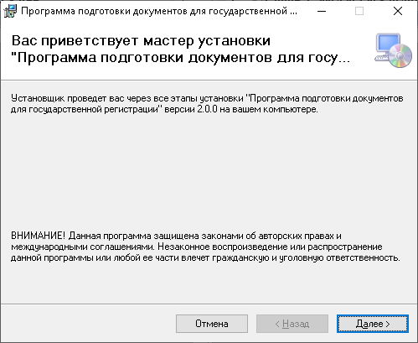
Нажмите «Далее».

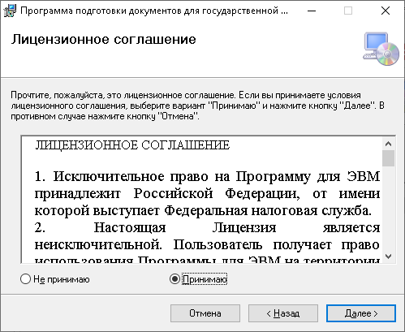
Внимательно изучите условия Лицензионного Соглашения, примите их и нажмите «Далее».

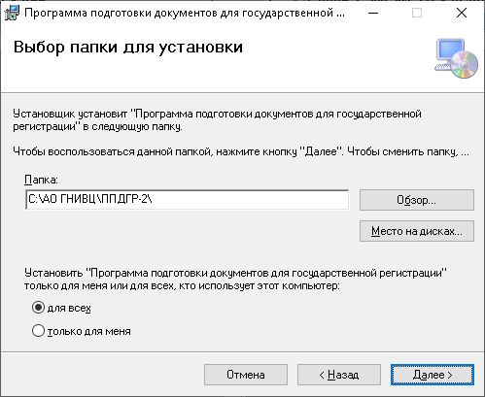
Выберите папку для установки и нажмите «Далее».
Примечание: не рекомендуется устанавливать программу в системную папку: Program Files (x86)

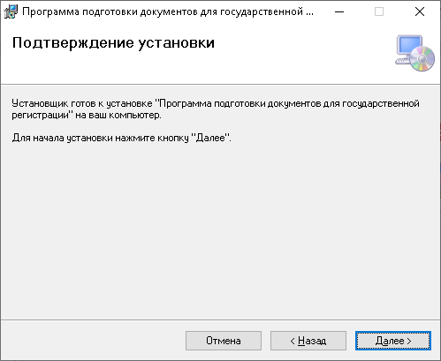

Нажмите «Далее»

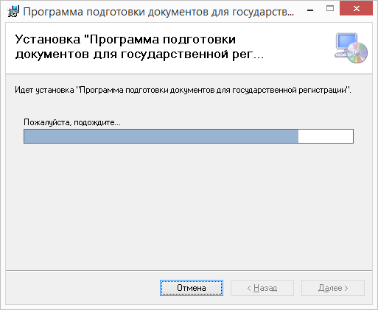

Дождитесь окончания распаковки файлов, после чего запустится программа установки Модуля Печати.

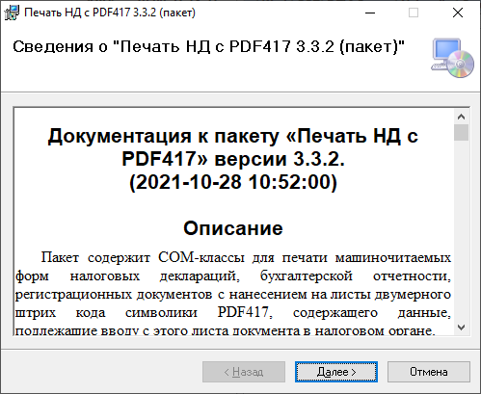
Нажмите «Далее»

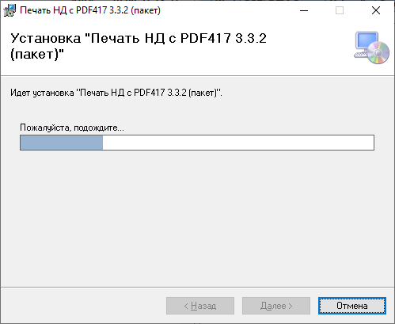

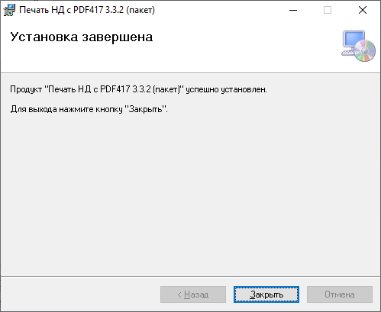
Нажмите «Закрыть»

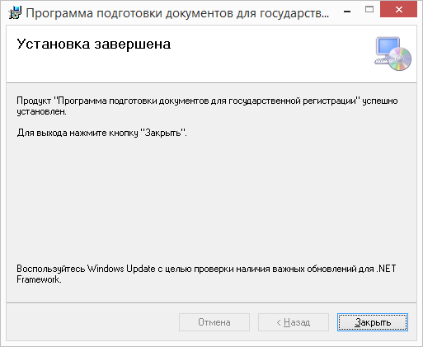

Нажмите «Закрыть». Программа готова к работе.

